 | Общество с ограниченной ответственностью «МаксКар»  Официальный дилер завода "Grunwald " на территории Российской Федерации

Коммерческое предложение от 23.09.2024 г.
САМОСВАЛЬНЫЙ ПОЛУПРИЦЕП GRUNWALD С КУЗОВОМ ОБЪЕМОМ 44 КУБ.М — Gr.TI49-AB-SS-1220
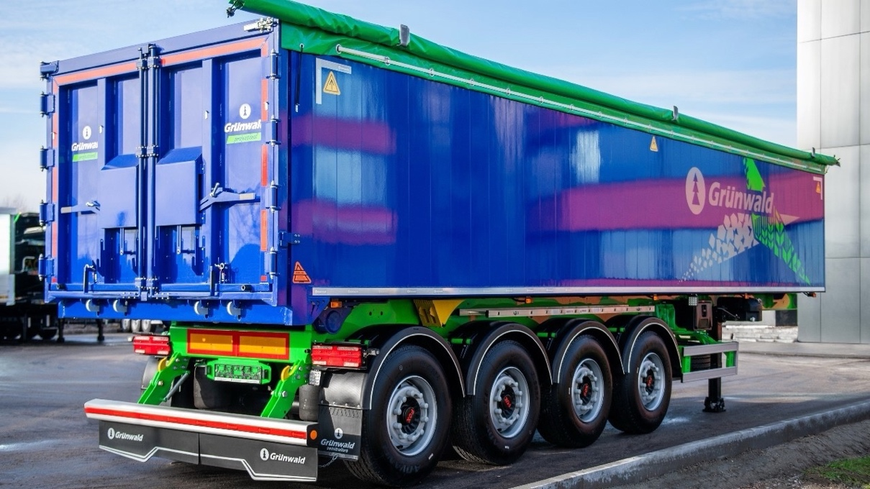
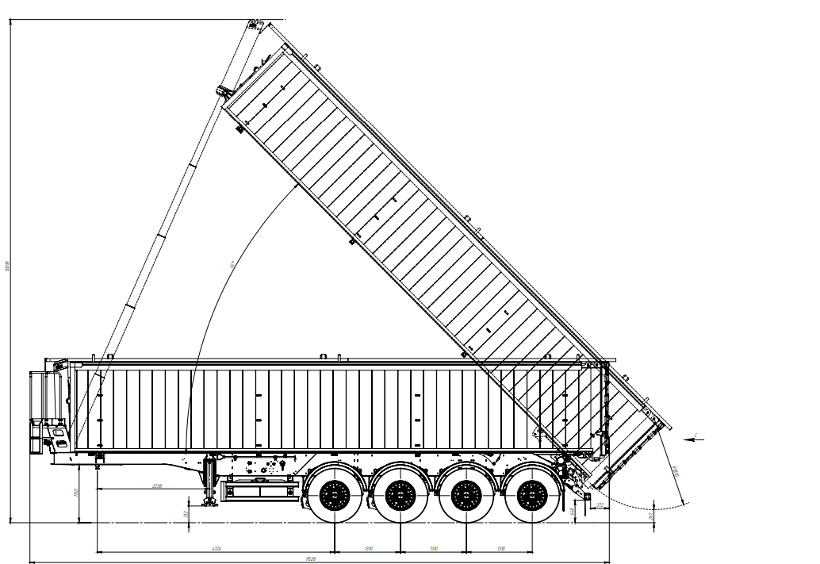

Допустимая полная масса, кг | 47 000
Собственная масса, кг, ок. | 8 300
Нагрузка на осевой агрегат, кг | 36 000
Нагрузка на ССУ, кг | 11 000
Высота ССУ, мм | 1 220

Конструкция шасси
- Сварная рама, полки лонжеронов выполнены из сплошной катаной полосы.
- Алюминиевая рабочая площадка в передней части полуприцепа.
- Механическое двухскоростное опорное устройство европейского производства.
- Складной задний противоподкатный брус в соответствии с Правилами ЕЭК ООН.
- Боковая противоподкатная защита в соответствии с Правилами ЕЭК ООН.
Конструкция кузова
- Борта кузова выполнены из полого наборного алюминиевого профиля.
- Передняя стенка из листового алюминия дополнительно усилена вертикальными швеллерами.
- Задняя стенка из листового алюминия с двумя вариантами раскрытия: в виде подвесного заднего борта
по классической самосвальной схеме и по схеме двустворчатых распашных ворот.
- Задняя стенка имеет два грузовых люка для выгрузки в бункер.
- Пневматические замки запирания задней стенки кузова.

Гидравлическая система
- Гидроцилиндр Binotto.
Осевой агрегат
- 4 оси HJ (Huajing), грузоподъемностью 9 000 кг каждая.
- Пневматическая подвеска. 2 подъемные.
Тормозная система
- Тормозные механизмы дискового типа.
- Модулятор АBS.
Электрооборудование
- Светодиодная оптика.
- Двухпроводная система, рабочее напряжение 24 V.
Шины и диски
- Ошиновка односкатная, размерность 385/65 R22,5. Количество колес 6+1 запасное.
- Шины на выбор Производителя.
Лакокрасочное покрытие
- Цвет рамы RAL 7021.
- Цвет кузова RAL 7004.
Прочее оборудование
- Корзина для двух запасных колес.
- Скручиваемый вбок тент.
- Противооткатные упоры.
- Рукомойник с дозатором для мыла.
- Два фонаря заднего хода.
Сертификация
- Полуприцепы Grunwald сертифицированы в соответствии с последними правилами Росстандарта РФ.

Условия оплаты и доставки
Итоговая стоимость | Условия оплаты
Стоимость за 1 шт. – 6 500 000 Руб. с НДС | По договоренности
Срок производства | Условия отгрузки
В наличии | Самовывоз – МО, г. Химки, Квартал Клязьма 1Бс1

Гарантия
- 12 месяцев на полуприцеп с момента постановки на учет без ограничения пробега, но не более 24 месяцев с момента производства.
С Уважением, Ферулёв Владимир Александрович
Ведущий менеджер ООО "МаксКар"
т. +7-913-477-12-39 – служебный телефон
т. 8-800-234-32-42 – многоканальный
maxcar54@mail.ru - email
стоянка – Федеральная трасса Р-254,
северный обход Новосибирска,
п. Садовый, ул. Пасечная, 10,
(пост ГИБДД, гостиница «У самовара»)

www.maxcar54.ru – наш сайт
https://www.youtube.com/channel/UCIiFI5uro5xB8fkw0N0pyRg/videos - наш канал на Youtube
https://www.instagram.com/maxcar54ru/ - наша страница в Instagram
https://t.me/maxcar54 - наш Телеграмм канал
https://zen.yandex.ru/id/622dca62cbc61a17d67cd6b3 - наш аккаунт в Яндекс Дзене
https://vk.com/maxcar54 - наша группа в ВК
https://rutube.ru/channel/24531068/ - наш канал на RuTube

